Схема формирование отчета по труду П4 с помощью системы Doxcell
Чтобы заполнить отчет по прочим учреждениям, управлению необходимо войти в систему Doxcell, введя Имя и Пароль. Для назначения «Анализ заработной платы» нажать кнопку «Мониторинг по отчетам».
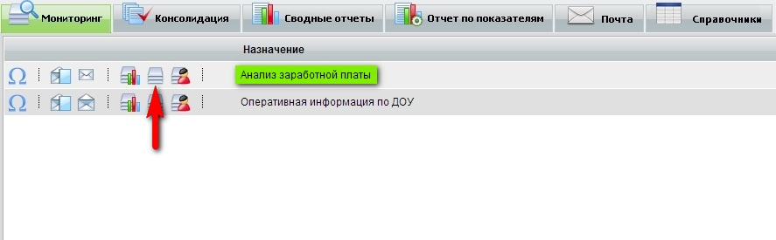
Выбрать из списка отчет «П4 (Прочие учреждения)». Выбрать период и в списке ниже отобразится ваше управление образования. Красный индикатор сообщает о том, что отчет еще не сдан. Необходимо нажать на наименование источника, откроется отчет для заполнения.
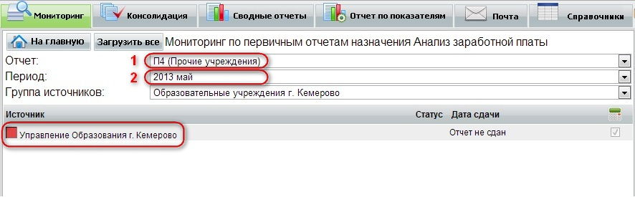
После заполнения всех данных необходимо сдать отчет, нажав на кнопку «Сдать отчет».
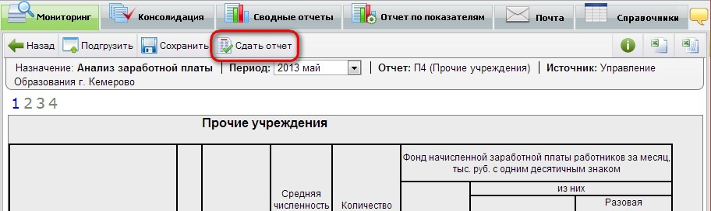
В случае если все верно, отчет сдастся, о чем нам сообщит зеленый индикатор напротив наименования управления.
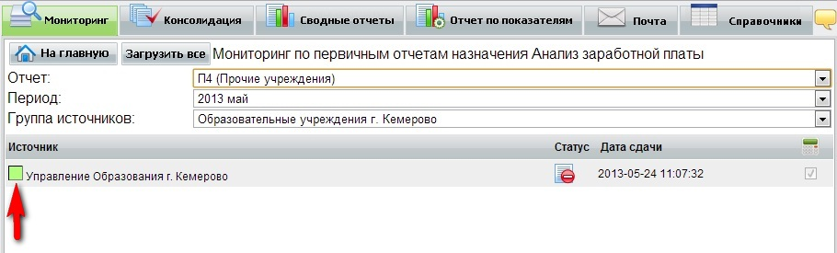
После сдачи всех отчетов учреждениями по анализу заработной платы и управлениями по дополнительным учреждениям, за определенный период, можно будет собрать сводный отчет П4 по территории. Для этого необходимо зайти на вкладку «Консолидация», выбрать сводный отчет «П4 Муниципальные учреждения».
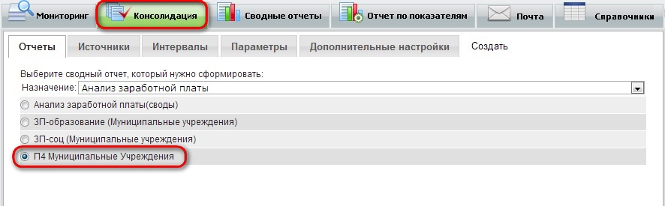
Выбрать «источников», среди которых будет и ваше управление образования.
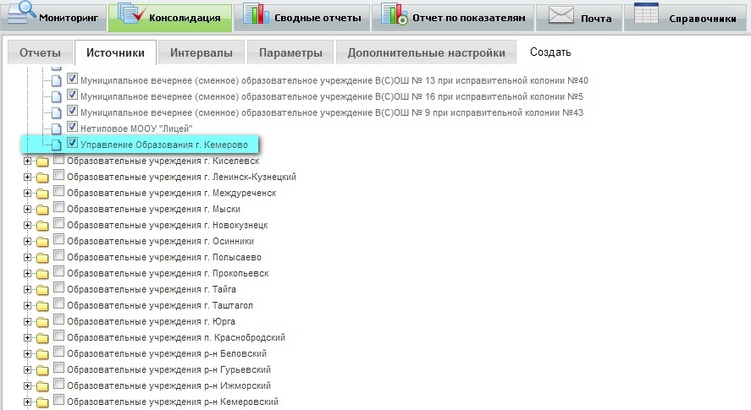
Указать интервал, выбрав один или несколько периодов.
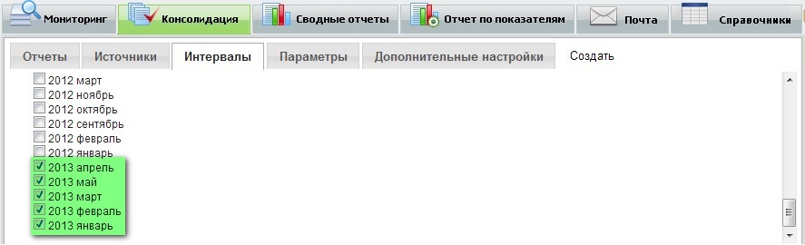
Вкладка «Дополнительные настройки» является необязательной для заполнения.

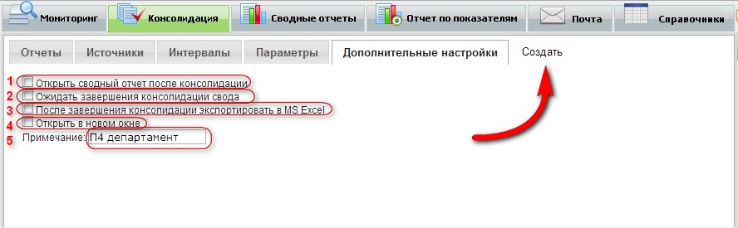
В зависимости от того, какие из пунктов будут отмечены, в процессе и по завершению консолидации будут происходить следующие действия:
- «Открыть сводный отчет после консолидации» – сразу после окончания консолидации полученный сводный отчет будет открыт в текущем окне.
- «Ожидать завершения консолидации свода» – в течение всего процесса консолидации на экране будет отображаться предупреждающее окно «Подождите, пожалуйста…», окно исчезнет сразу после завершения консолидации.
- «После завершения консолидации экспортировать в MS Excel» – сразу после окончания консолидации полученный сводный отчет будет сохранен в виде файла Excel на компьютере.
- «Открыть в новом окне» – сразу после окончания консолидации полученный сводный отчет будет открыт в новом окне.
- «Примечание» – здесь можно отставить свое примечание к сводному отчету.
Вы всегда можете вернуться к предыдущему шагу, выбрав любую предыдущую вкладку.
Примечание: Примерное время сбора отчета от 2 часов, из-за большого размера собираемого отчета. Поэтому рекомендуем Вам убирать все галочки с вкладки «Дополнительные настройки».
Далее нажмите на кнопку «Создать».
После нажатия кнопки «Создать» появится окно с сообщением: «Консолидация свода запущена. Результат смотрите на вкладке ‘Сводные отчеты’».
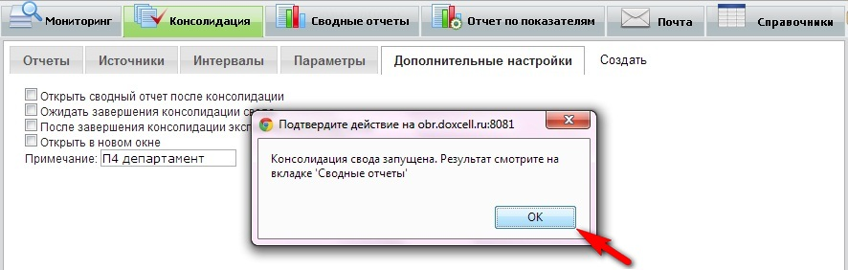
Если поставить галочку «Ожидать завершения консолидации свода» на вкладке «Дополнительные настройки», то во время сбора отчета на странице будет отображаться сообщение «Пожалуйста подождите…».
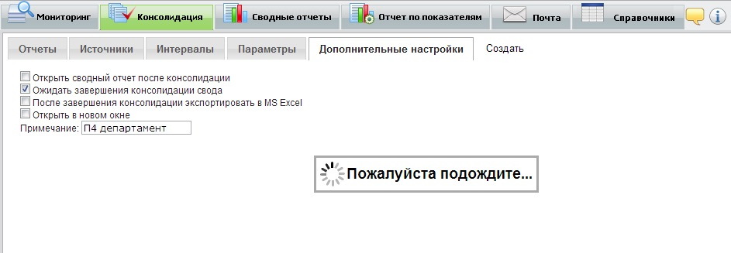
Примечание:
- Избегайте создание сразу двух и более отчетов П4, так как это может значительно замедлить работу системы.
- Если по завершению создания сводного отчета появится сообщения "Связь с сервером оборвалась", необходимо нажать на кнопку "ОК", создавать отчет повторно не нужно.
Созданный отчет будет сохранен в базе и отобразится в списке отчетов, с присвоенным ему примечанием, на вкладке «Сводные отчеты».
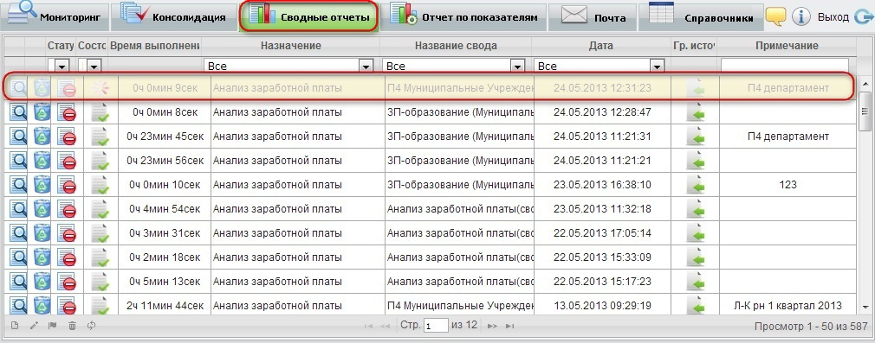
Рабочий стол Инспектора «Сводные отчеты»
В меню «Сводные отчеты» на Рабочем столе Инспектора отображается перечень созданных сводных отчетов и следующая информация по каждому из них:
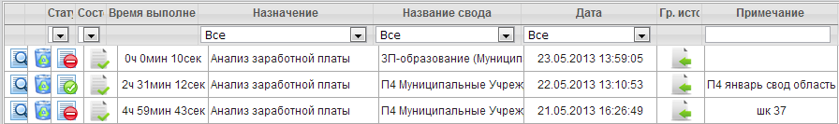
«Статус» – статус сводного отчета для пользователей в роли Менеджер (опубликованные / не опубликованные).
«Состояние» – стадия консолидации отчета.
– Отчет готов.
– Отчет еще собирается.
– Отчет собрался с ошибками.
Примичание: В случае если отчет собрался с ошибками, нужно заново запустить консолидацию.

«Время выполнения» – сколько было затрачено времени на консолидацию отчета.
«Назначение» – наименование назначения, к которому относится сводный отчет.
«Название свода» – наименование сводного отчета.
«Дата создания» – дата формирования сводного отчета.
«Группы источников» – группы, по которым был сформирован сводный отчет.
«Примечание» – отображается оставленное примечание сводного отчета.
Для управления сводными отчетами используются следующие кнопки меню «Сводные отчеты» на Рабочем столе Инспектора:
«Просмотр » – просмотр сформированного сводного отчета и параметров консолидации данных.
«Удалить » – удаление сводного отчета из Doxcell-Portal.
«Статус» – изменение статуса сводного отчета для пользователей в роли Менеджер (опубликованные / не опубликованные ).

Изменение статуса сводного отчета
Пользователи в роли Инспектор могут разрешить или запретить доступ к определенным сводным отчетам пользователям своего назначения (назначений) в роли Менеджер (под ролью Менеджера выступает департамент образования). Для этого следует изменить статус сводного отчета.
В списке сводных отчетов меню «Сводные отчеты» найдите нужное назначение, для этого удобно пользоваться соответствующими фильтрами.
Кликните по кнопке «Статус» напротив наименования нужного сводного отчета, Статус «Опубликованные» автоматически изменится на «Не опубликованные» и наоборот. Сводные отчеты со статусом «Не опубликованные» менеджеру будут недоступны.
Ранее сводный отчет «П4(Муниципальные учреждения)» выгружался в Excel и сдавался в департамент образования в печатном виде. Теперь для сдачи отчетности в департамент, в графе «Статус» нажимаете "Опубликовать", но заранее необходимо удостовериться, что отчет корректно заполнен.
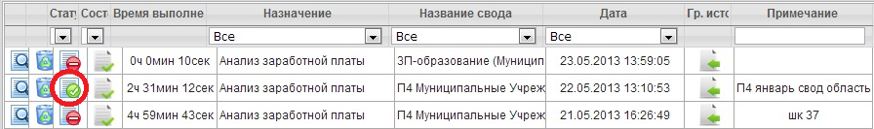
Примечание: Ставить статус – «Опубликованный» ТОЛЬКО на готовых и проверенных сводных отчетах для сдачи в департамент образования.

По всем техническим вопросам вы можете проконсультироваться по телефону:
8(3842) 56-82-55.
Данная инструкция всегда доступна по адресу:
http://obr.doxcell.ru/instructions/P4_instruction.html

Специалист технической поддержки компании Doxcell
Краснов Павел Юрьевич.

